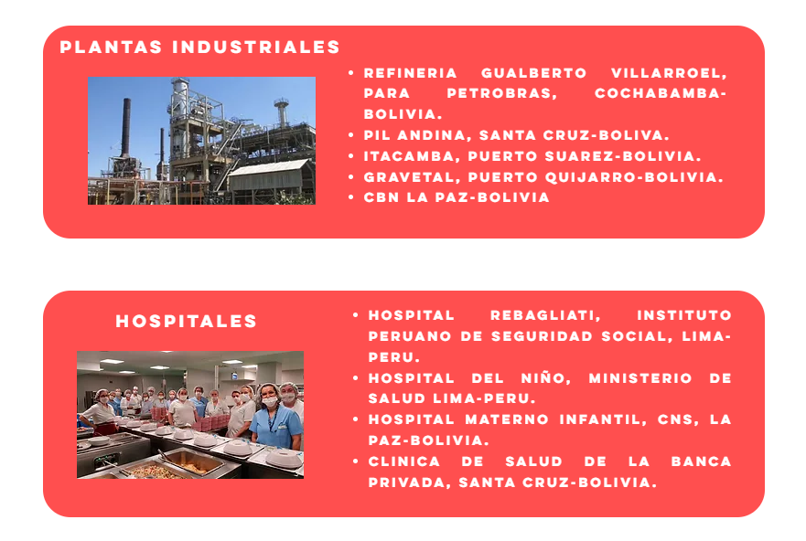
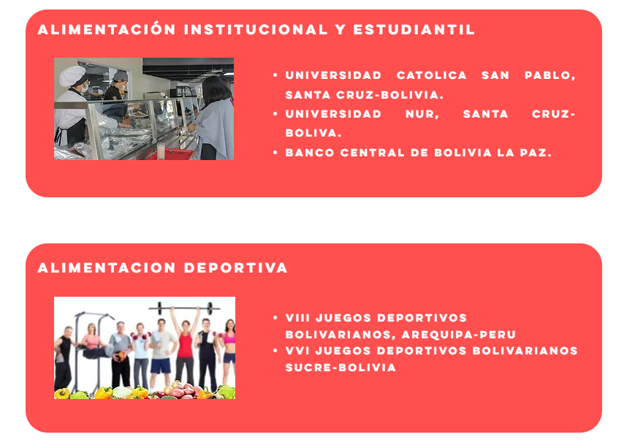
- El Solar (2021 – A la fecha)
- SIDERURGICA DEL MUTUN (2020 – 2022) Empresa china CRCC
- UNIVALLE SANTA CRUZ (2022 – A la fecha)
- Ministerio de Economía y Finanzas publicas La Paz (2021 – 2022)
- Ministerio de hidrocarburos y Energía La Paz (2020-2022)
Clinica Metropolitana de las Americas Santa Cruz (2022 – A la fecha)


